Отчёт практика 2. Выполнила Сергеева Анастасия Игоревна АДЭУ-211

1. Job movies

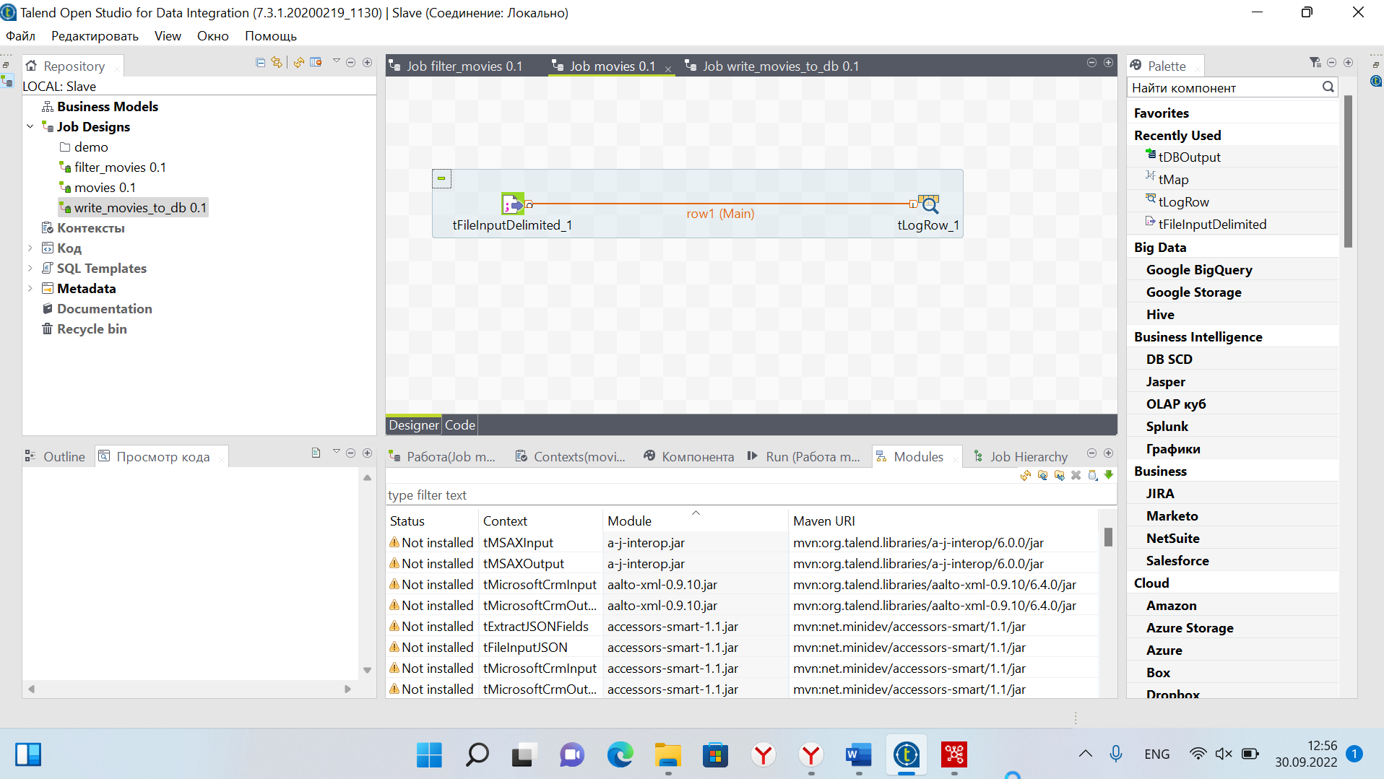

2. Job filter_movies

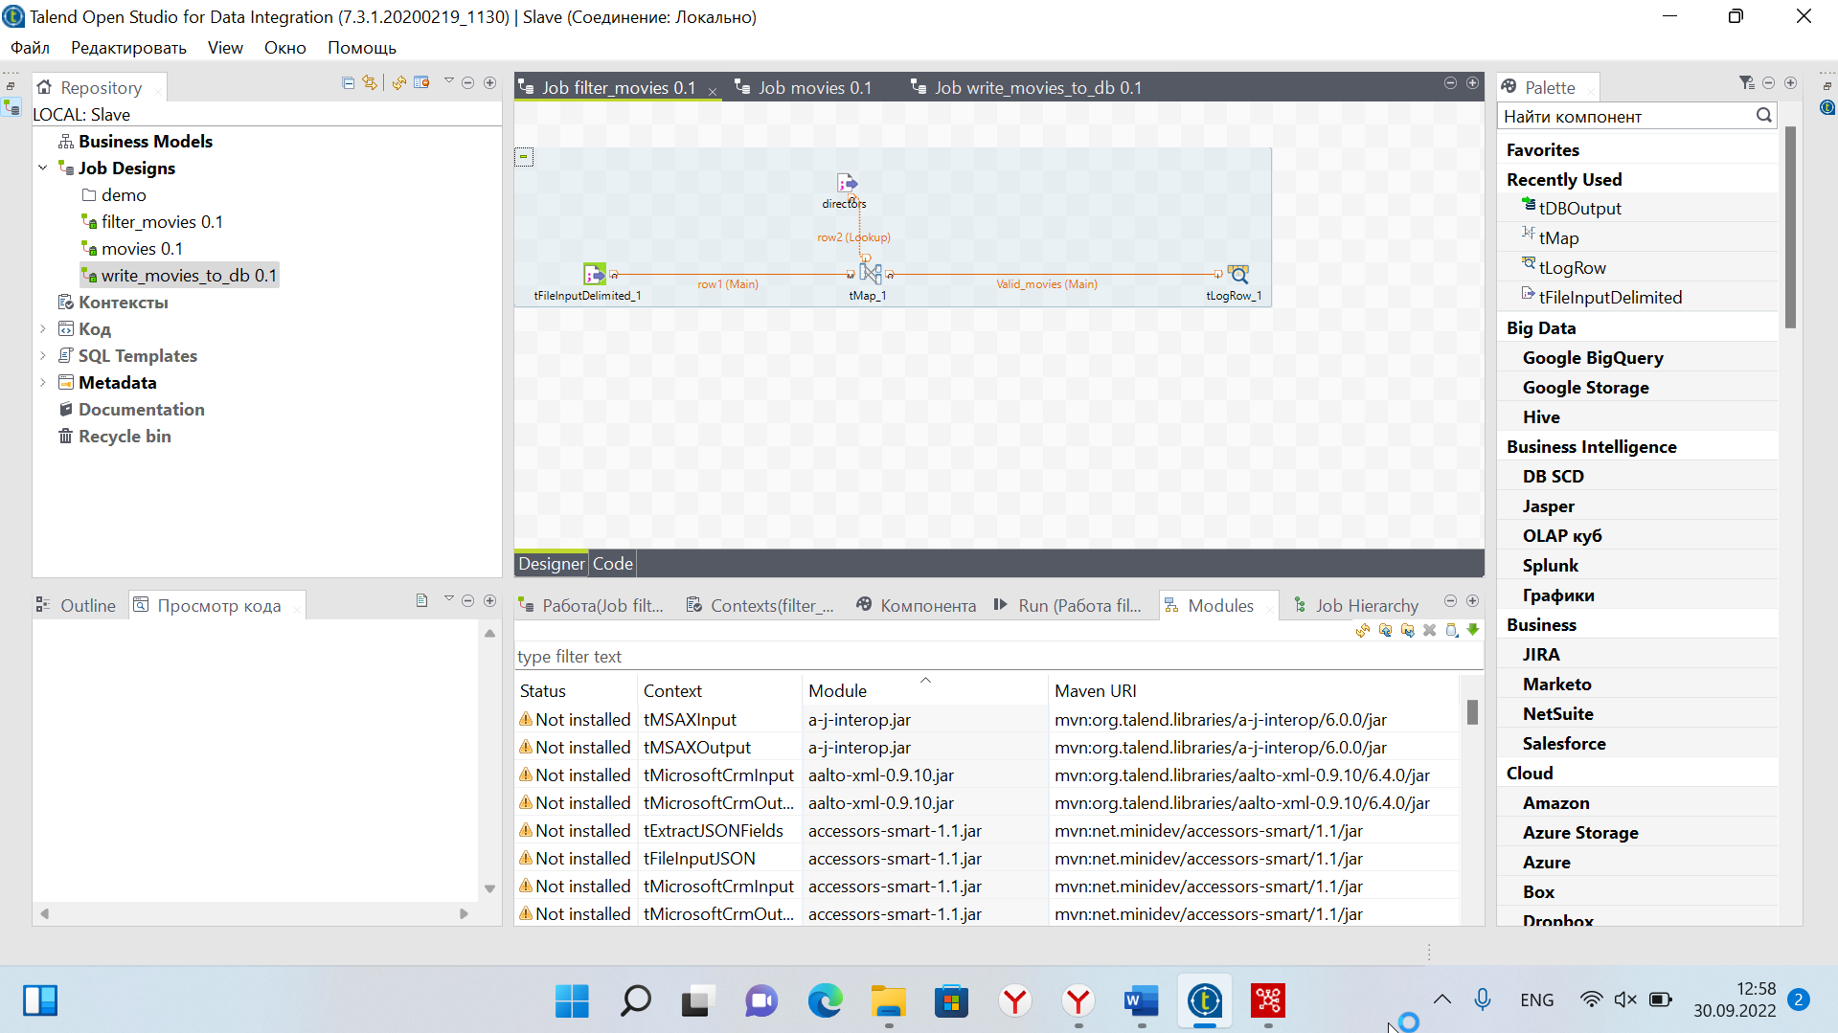

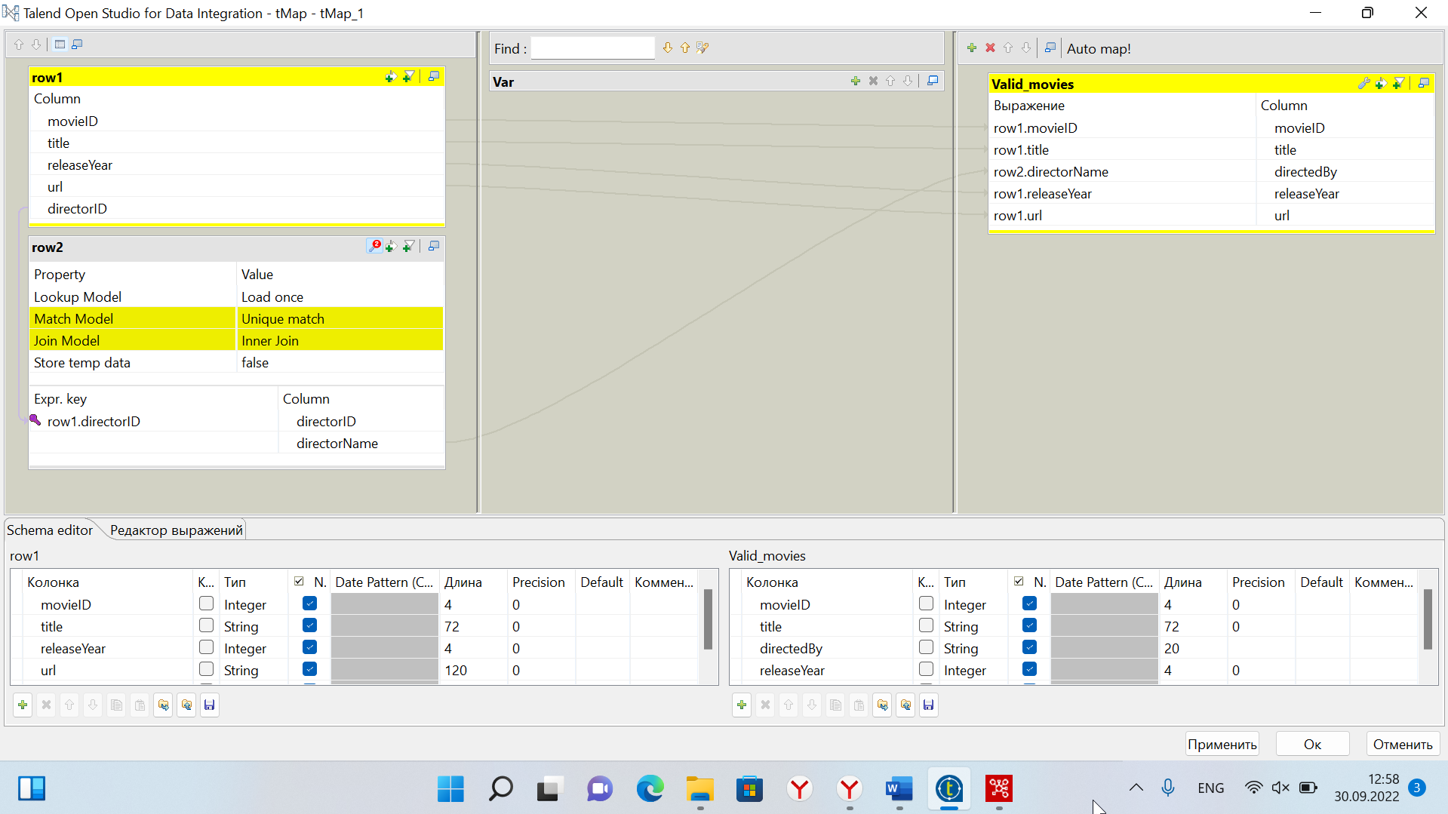

3. Job write_movies



